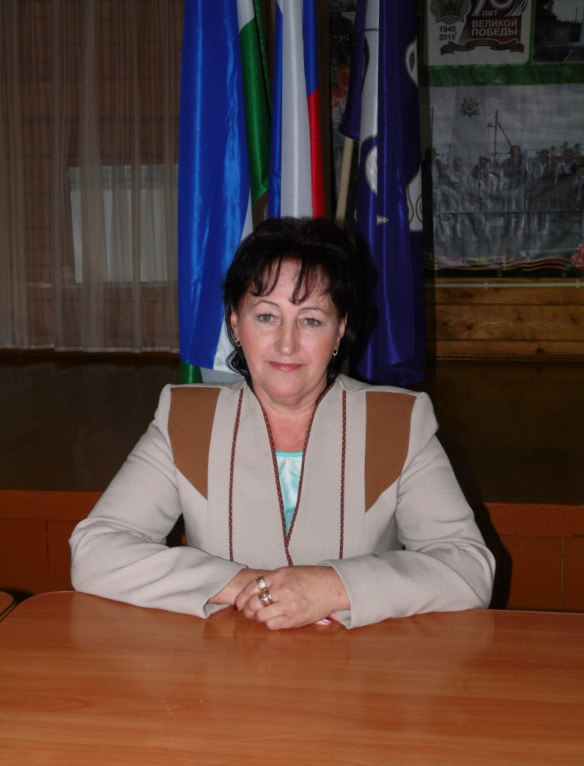
Щербакова
Наталья
Александровна

Избирательный округ № 01

Щербакова Наталья Александровна родилась 27 декабря 1959 года в д.Березовка Зилаирского района.
В 2013 году окончила Башкирский государственный педагогический университет имени М. Акмуллы́(БГПУ имени М. Акмуллы). Более 20 лет проработала в Побоищенской школе учителем истории, обществознания, немецкого языка.
С 2011 года является Председателем Женсовета сельского поселения, а с 13 сентября 2015 года депутатом Совета сельского поселения Побоищенский сельсовет муниципального района Кугарчинский район Республики Башкортостан.
Наталья Александровна ответственный работник, активно участвует в жизни села, в проведении массовых мероприятий сельского поселения и нашего района.

